Clujenii vor avea coafor in mall
Din 03 December 2008, 16 vizualizari.
<< Inapoi

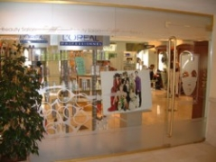
O reprezentanta a salonului de infrumusetare Gett's de va deschide, joi, la Iulius Mall. Clujenii vor avea astfel ocazia sa isi ingrijeasca si coafura la mall, dupa serviciile de manichiura si pedichiura deja disponibile.

Gett's va fi situat la etajul unu, in zona pasarelei, langa magazinul Germanos. Clujencele vor putea beneficia se servicii de coafura, cosmetica, manichiura si pedichiura, dar toate dupa un show de hairstyling sustinut de stilisti romani si internationali invitati special de Gett's, ce va avea loc joi la ora 19:30.
Sursa: Clujeanul

